De educatieve fietsroute

Inhoudsopgave:

Voor de leerkracht | blz. 2
Voor de hulpouders | blz. 3
Algemene aandachtspunten (t.b.v. hulpouders) | blz. 4-5
De route (t.b.v. hulpouders) | blz. 6-17
Voor de leerkracht

Tijdens de educatieve fietsroute wordt er in kleine groepjes een route in de schoolomgeving gefietst waarbij verkeerssituaties in de schoolomgeving en het gedrag tijdens het samen fietsen centraal staan. Onderstaand enkele aandachtspunten:

Voorbereiding:
- Stel een datum en eventueel een reservedatum vast en vraag voldoende hulpouders. Er kan voor verschillende opzetten gekozen worden:
  - het volgende groepje vertrekt pas wanneer het eerste groepje terug is, op deze manier duurt de totale les wel langer maar twee ouders kunnen dan met alle groepjes mee fietsen,
  - de groepjes vertrekken met een interval van 10 minuten, de les neemt dan minder tijd in beslag maar je hebt meer ouders nodig.
- Vraag alle ouders een mobiele telefoon mee te nemen en geef ze een noodnummer van de leerkracht of school.
- Geef de ouders ruim van tevoren een uitdraai van de route zodat ze zich kunnen voorbereiden.
- Laat de leerlingen eventueel een rugzak dragen met een gewicht van ongeveer 3 kg.
- Voer eventueel voor de fietsroute een fietsenkeuring uit, vertel leerlingen in ieder geval dat wanneer hun fiets niet veilig is zij niet mee mogen fietsen.

De les:
- Het fietsen van de route duurt ongeveer 20 tot 30 minuten.
- Fiets met groepjes van maximaal 6 leerlingen.
- Per groepje fietst er minimaal één ouder mee (bij voorkeur twee).
- Maak voor de les afspraken met de leerlingen:
  - de voorste leerlingen moeten zorgen dat de groep bij elkaar blijft (niet te snel fietsen),
  - iedereen is verantwoordelijk voor zijn eigen veiligheid (zelf goed kijken en niet zomaar achter iemand aan fietsen),
  - houdt rekening met andere verkeersdeelnemers (niet meer dan twee naast elkaar, achter elkaar gaan fietsen waar nodig, kruispunten vrijhouden)
  - communiceer goed met elkaar (als er een tegenligger aankomt, gestopt moet worden, als je ingehaald wordt) en geef de instructies van de achteraan fietsende hulpouder door naar voren.
  - wil je iemand inhalen? Kijk eerst achterom, want misschien word je zelf wel ingehaald. Bel als het nodig is om je voorganger te waarschuwen
  - houd twee handen aan je stuur
  - fiets niet te dicht naast of achter elkaar
- Bespreek de les na met de leerlingen:
  - laat de leerlingen de vragen uit het werkboekje beantwoorden. Bespreek deze na aan de hand van de PowerPoint presentatie,
  - wat waren lastige situaties,
  - wat ervaren zij als gevaarlijk in het verkeer,
  - waarom kijk je eigenlijk over je schouder en steek je een hand uit? (andere verkeerdeelnemers kunnen rekening met je houden, mensen staan niet onnodig te wachten terwijl jij voor hen de hoek om gaat).
  - Kunnen de leerlingen op een kaart de route die gefietst is aangeven?
Voor de hulpouders

U heeft aangeboden te willen helpen tijdens de educatieve fietsroute. Tijdens deze fietsroute wordt er in kleine groepjes een route in de schoolomgeving gefietst waarbij verkeerssituaties in de schoolomgeving en het gedrag tijdens het samen fietsen centraal staan.

Ter voorbereiding treft u bijgaand een uitdraai van de route. Zo kunt u eventueel de route vooraf zelf een keer fietsen. In de algemene aandachtspunten staat omschreven hoe bijvoorbeeld een bocht gemaakt moet worden, wilt u er op letten of de leerlingen dit ook zo doen. Vanzelfsprekend dienen de leerlingen zich netjes te gedragen in het verkeer, niet over de stoep of met losse handen te rijden en niet met elkaar te spelen of stoeien.

De route wordt gefietst in kleine groepjes van maximaal 6 leerlingen, waarbij de leerlingen (waar mogelijk) met z’n tweeën naast elkaar fietsen. Probeer zaken die u waarneemt zoveel mogelijk ter plekke te bespreken. Tijdens de route kunt u de leerlingen een aantal keer op een veilige plaats laten stoppen om de gepasseerde situaties te bespreken. U kunt dan ook gelijk twee andere leerlingen voorop laten fietsen. Zelf fietst u achteraan zodat u goed een overzicht heeft op de leerlingen, u kunt tijdig aangeven waar de leerlingen heen moeten.

Zorg dat u tijdens het fietsen de school kunt bereiken (neem een mobiele telefoon en een noodnummer van school mee).

Algemene aandachtspunten

Het maken van een ruime bocht naar links:
a)
b)
c)
d)
e)
  - De leerling kijkt over zijn linker schouder om te zien of hij niet worden ingehaald (tot groep 5 is het voor veel leerlingen nog erg lastig om de fiets recht te houden bij het over de schouder kijken),
  - De leerling steekt tijdig zijn hand uit naar links,
  - Voordat de leerling de bocht om gaat, heeft hij beide handen weer aan het stuur,
  - De leerling maakt een ruime bocht naar links, de bocht mag niet worden ‘afgesneden’,
  - De leerling komt op de juiste weghelft uit.

Vanaf groep 6 geldt dat, wanneer de situatie het toestaat, de leerling voorsorteert en tegen de wegas aan gaat rijden.

Het maken van een korte bocht naar rechts:
- De leerling kijkt over zijn rechter schouder of er niemand op de stoep loopt (tot groep 5 is het voor veel leerlingen nog erg lastig om de fiets recht te houden bij het over de schouder kijken),
a)
c)
d)
e)
b)
- De leerling steekt tijdig zijn rechterhand uit,
- Voordat de leerling de bocht om gaat, heeft hij beide handen weer aan het stuur,
- De leerling maakt een korte bocht naar rechts en blijft daarbij zo veel mogelijk bij de stoeprand,
- De leerling komt op de juiste weghelft uit.

Hand uitsteken (richting aangeven)
Het uitsteken van de hand bij het maken van een bocht doen veel leerlingen niet (meer). Leg deze leerlingen uit dat je dit wel moet doen om twee redenen. Allereerst kunnen automobilisten rekening met je houden door je bijvoorbeeld niet meer in te halen. Daarnaast is het heel vervelend voor andere verkeersdeelnemers als ze staan te wachten tot je voorbij bent en jij dan vlak voor ze de hoek om gaat. Laat dus zien wat je gaat doen in het verkeer!

Om een obstakel rijden en inhalen:
Voordat de leerling om een obstakel, bijvoorbeeld een geparkeerde auto, heen rijdt of iemand inhaalt is het zaak dat hij eerst over zijn schouder kijkt of hij zelf niet wordt ingehaald. Ook moet de leerling rekening houden met eventuele tegenliggers, tijdig naar links gaan en ruim om het obstakel heenrijden. Bij het weer naar rechts gaan moet er op gelet worden dat niemand wordt ‘afgesneden’.

In een groep fietsen:
Tijdens deze educatieve fietsroute fietsen de leerlingen met z’n tweeën naast elkaar. Hierbij moeten ze rekening met elkaar houden en elkaar voldoende ruimte geven als ze bijvoorbeeld de bocht om gaan of achter elkaar gaan rijden wanneer de situatie hier om vraagt. Ook moeten de voorste leerlingen wat betreft hun snelheid rekening houden met de leerlingen die achter hun fietsen. Bij het oversteken van een kruising moeten de leerlingen allemaal zelf goed opletten en niet blindelings achter degene voor hen aanfietsen. Ook moeten ze er rekening mee houden dat ze een kruisende weg vrijhouden en dat er bij een kruispunt met middenberm voldoende ruimte is om over te steken.
De route

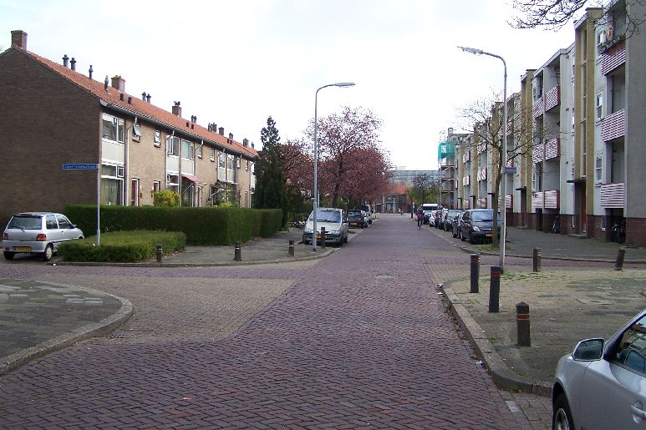 | Route: Vanaf de school fietsen we door de Rembrandtstraat in de richting van de Burgemeester Jansenlaan.  Aandachtspunten: Goed rechts blijven rijden. Er zijn hier verschillende voorrangssituaties. Gelijkwaardige kruispunten met verkeer van rechts dat voorrang heeft en een uitritconstructie bij de Nicolaas Maesstraat.  Risico: laag
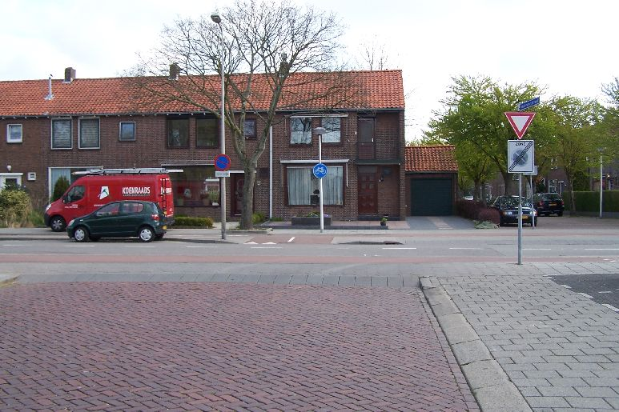 | Route: Aan het eind rechtsaf de Burgemeester Jansenstraat in.  Aandachtspunten: Dit is een voorrangskruising en we moeten voorrang verlenen.  Richting aangeven en een krappe bocht maken .  Risico: gemiddeld
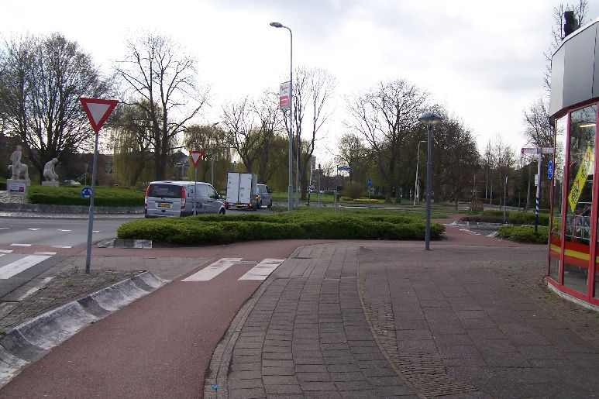 | Route: Rotonde Burgemeester Jansenstraat / Koninginneweg.  Aandachtspunten: Overstekende voetgangers bij het zebrapad mogen eerst.  Fietsers op de rotonde mogen eerst.  Risico: gemiddeld

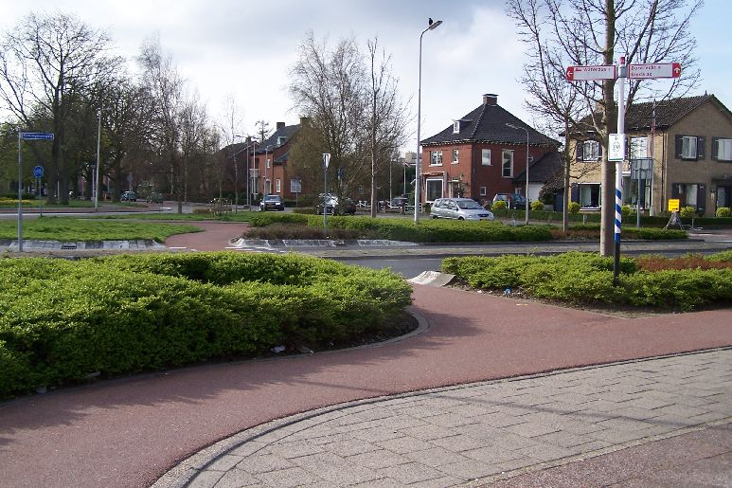 | Route: Ga linksaf de rotonde op.  Aandachtspunten: We hebben voorrang bij het oversteken van de Koninginneweg.  Risico: hoog
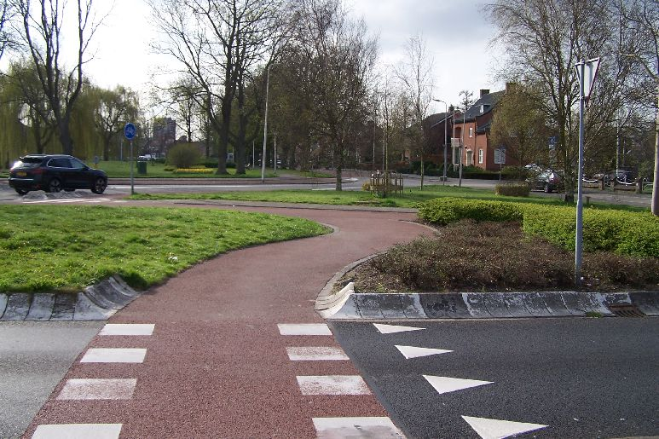 | Route: We volgen het fietspad om de rotonde
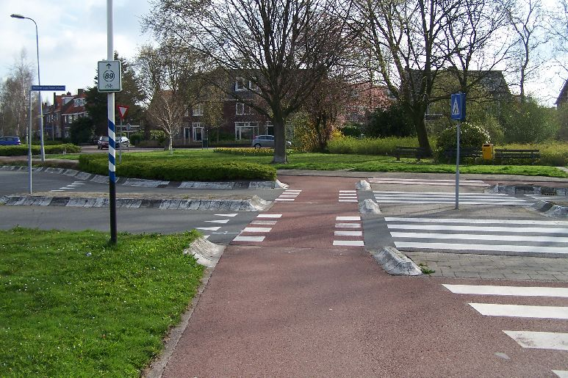 | Route: Steek de Willem van Oranjelaan over.  Aandachtspunten: We hebben hier voorang  Risico: hoog

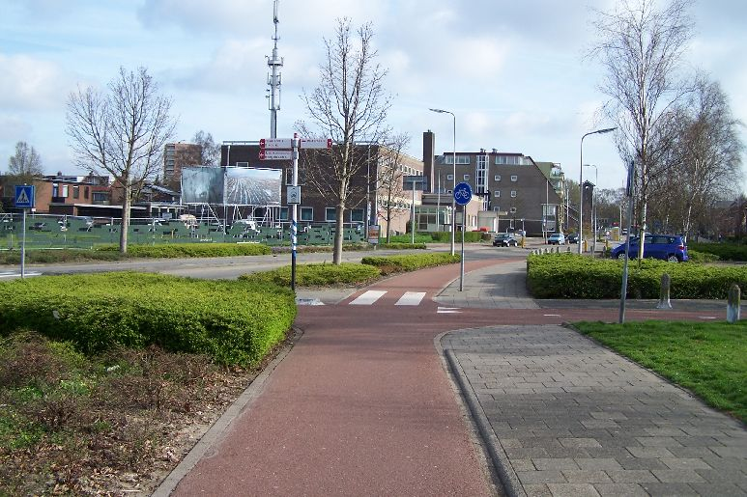 | Route: neem de derde afslag op de rotonde, de Koninginneweg  Aandachtspunten: Bij het verlaten van de rotonde je hand naar rechts uitsteken  Risico: laag
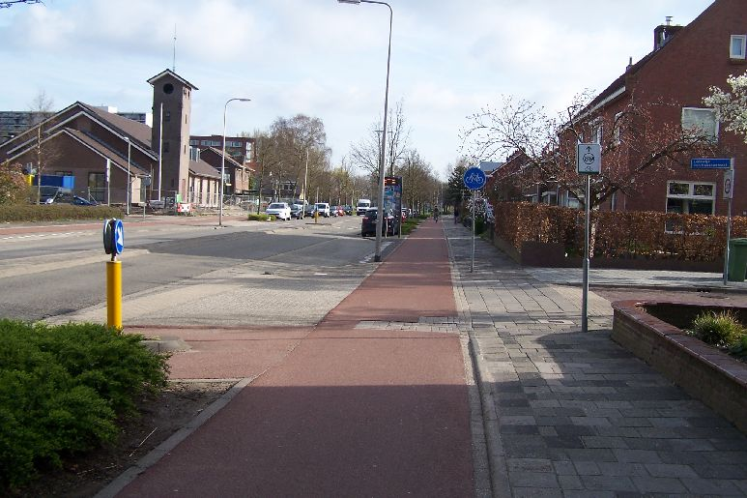 | Route: Rechtdoor langs de Koninginneweg richting winkelcentrum Walburg.  Aandachtspunten: De meeste kruisingen zijn voorrangskruisingen waar we voorrang hebben.  Risico: gemiddeld
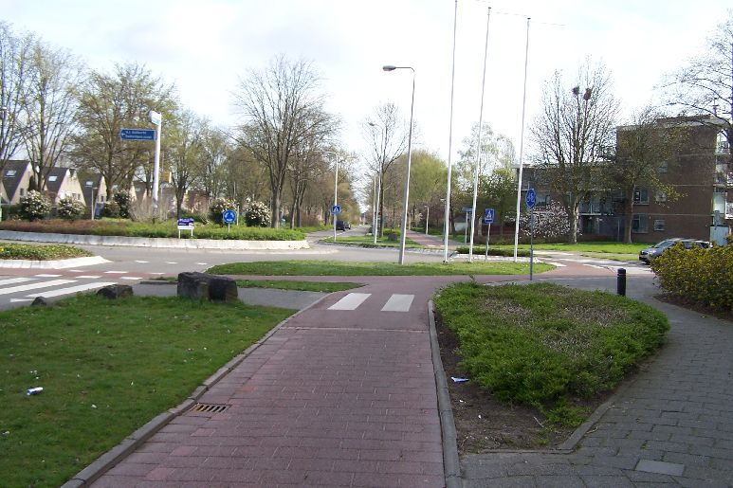 | Route: Bij de rotonde Laan van Walburg / Benulux laan gaan we rechtsaf de Beneluxlaan op.  Aandachtspunten: richting aangeven naar rechts.  Risico: laag

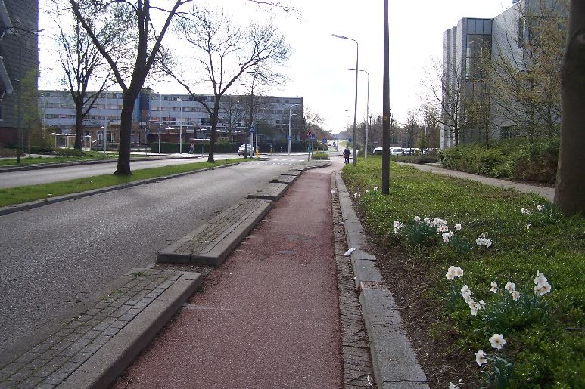 | Route: Fiets rechtdoor langs de Beneluxlaan.  Aandachtspunten: Het fietspad is hier op sommige stukken erg smal, eventueel achter elkaar gaan fietsen.  Risico: gemiddeld
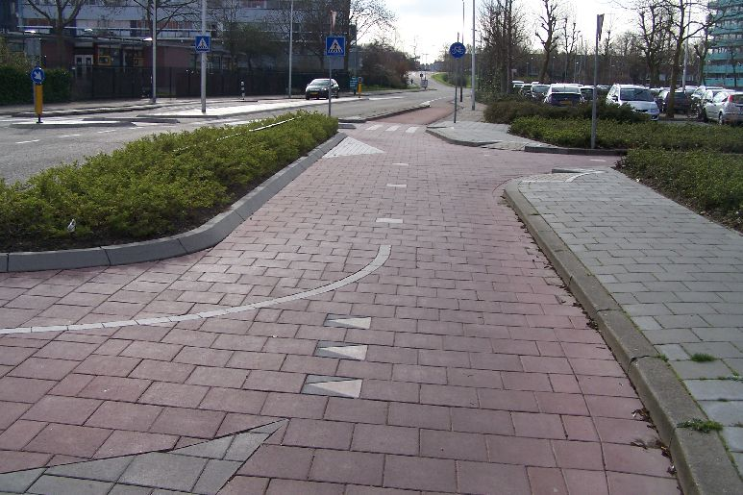 | Route: Linksaf de Beneluxlaan oversteken.  Aandachtspunten: Richting aangeven naar links.  Wij hebben voorrang op fietsers van links en rechts.  Bij het oversteken moeten we voorrang verlenen aan verkeer op de Beneluxlaan.  Risico: hoog
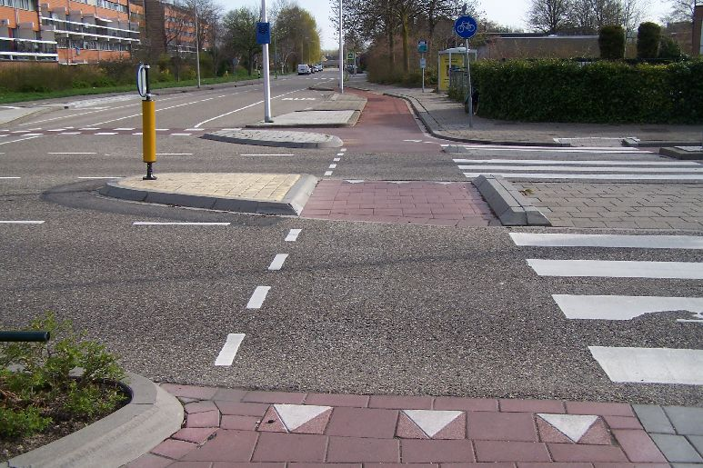 | Route: Rechtdoor de Burgemeester Slobbelaan in.  Aandachtspunten: Halverwege de Beneluxlaan kun je even wachten op auto’s van rechts. Maar er is maar weinig ruimte.  Risico: hoog

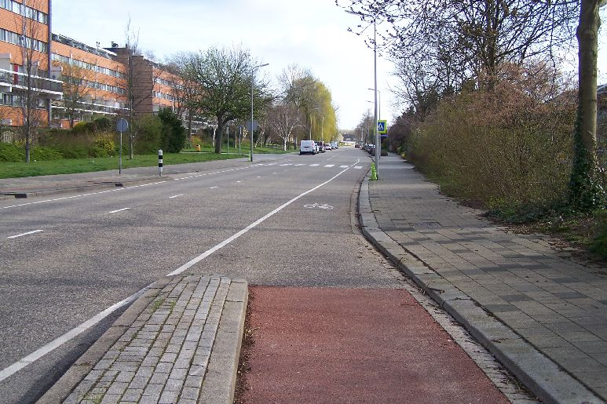 | Route: Rechtdoor in de Burgemeester Slobbelaan.  Aandachtspunten: het vrijliggende fietspad houdt hier op. Over de schouder kijken of het veilig is.  Risico: gemiddeld
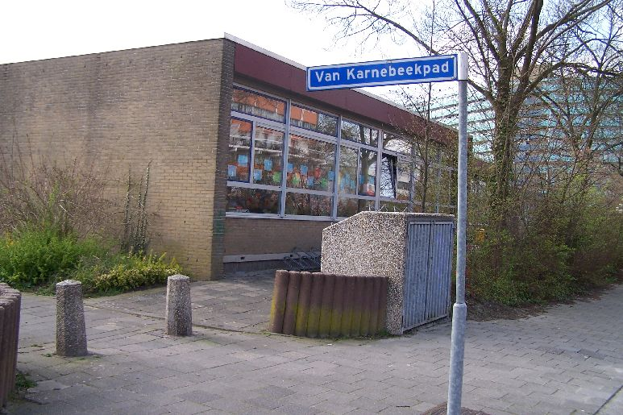 | We fietsen nu langs het Van Karnebeekpad waar straks de groepen  5 t/m 8 gevestigd zullen worden.  Stop hier even en bespreek wat u onderweg is opgevallen en laat eventueel andere leerlingen voorop gaan rijden.
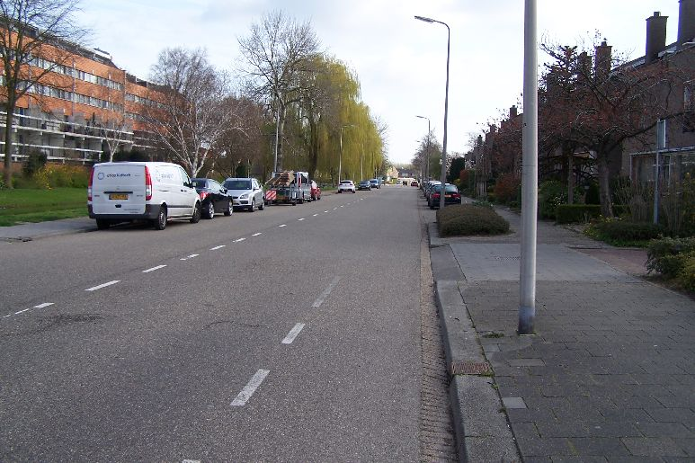 | Route: Verder rechtdoor in de Burgemeester Slobbelaan.  Aandachtspunten: Ook de fietsstrook houdt hier op. Goed rechts blijven rijden. Eventueel achter elkaar gaan fietsen.  Risico: gemiddeld

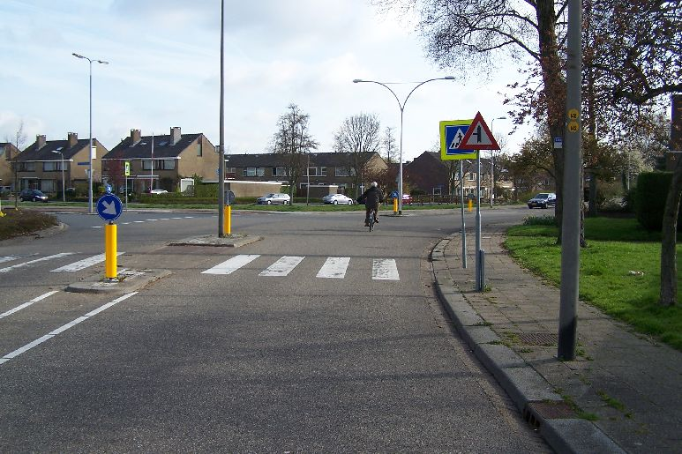 | Route: Bij de Thorbeckelaan gaan we linksaf.  Aandachtspunten: Richting aangeven en een ruime bocht maken .  Verkeer dat rechtdoor gaat op de Burgemeester Slobbelaan heeft voorrang.  Voorsorteren naar het midden van de weg.  Risico: hoog
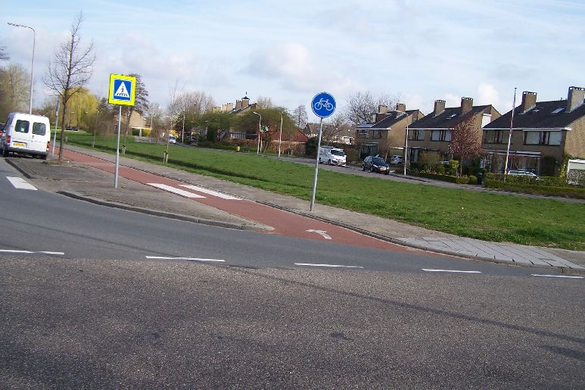 | Route: Het fietspad langs de Thorbeckelaan oprijden.  Aandachtspunten:  Risico: laag
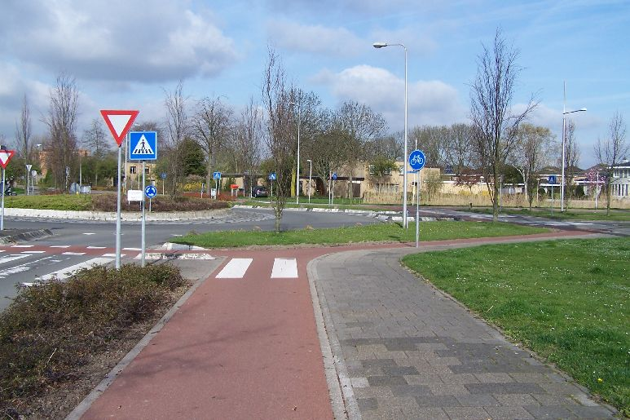 | Route: Bij de rotonde de Laan van Welhorst oversteken.  Aandachtspunten: Wij hebben voorang op het verkeer op de rotonde.  Risico: hoog

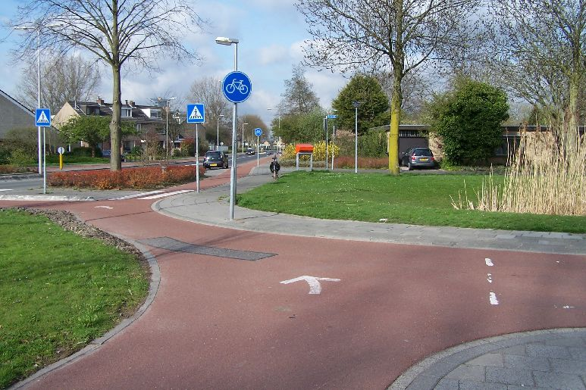 | Route: Rechtdoor het Hoofdland op fietsen.  Aandachtspunten: Fietsers van rechts hebben voorrang.  Richting aangeven naar rechts.  Risico: gemiddeld
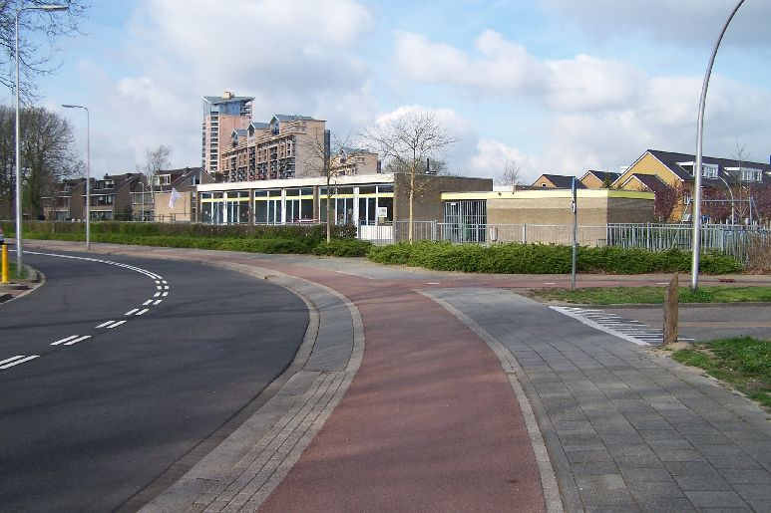 | Route: Fiets langs het Hoofdland.  We passeren nu de schoollocatie voor de groepen 1 t/m 4.
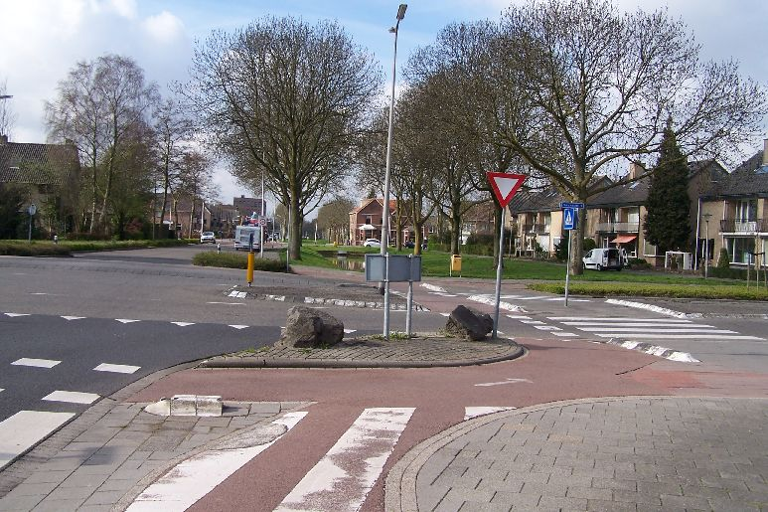 | Route: We steken de Swanendrift over en gaan rechtdoor.  Aandachtspunten: verkeer op de Swanedrift heeft voorrang.  Risico: hoog

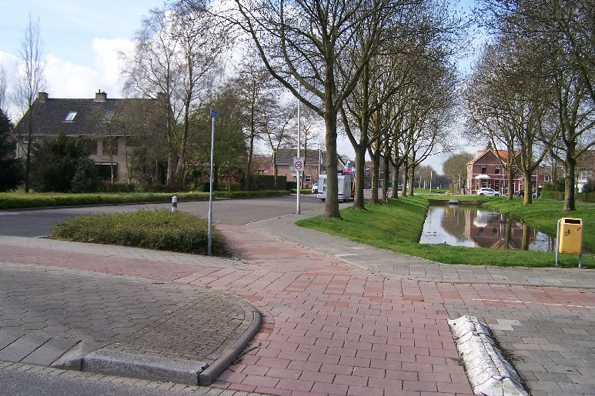 | Route: Rechtdoor het Hoofdland blijven volgen.  Aandachtspunten: Fietsers van rechts op de Swanendrift hebben voorrang.  Risico: gemiddeld
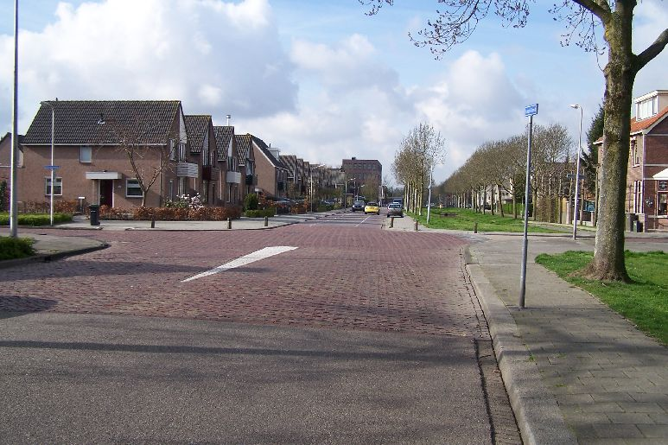 | Route: Rechtdoor de Rotterdamseweg oversteken.  Aandachtspunten: dit is een gelijkwaardige kruising. Verkeer van rechts heeft voorrang.  Risico: hoog
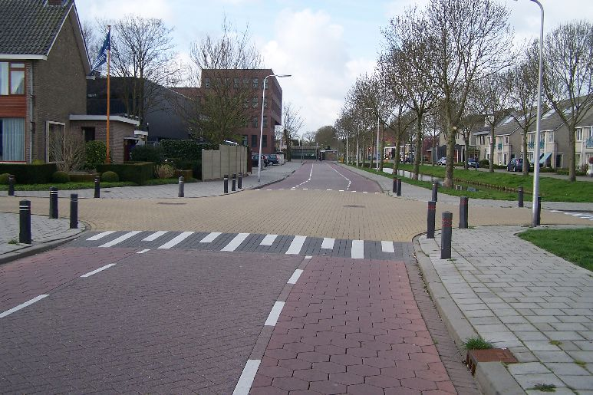 | Route: Rechtdoor de Bosch oversteken.  Aandachtspunten: dit is een gelijkwaardige kruising. Verkeer van rechts heeft voorrang.  Risico: gemiddeld

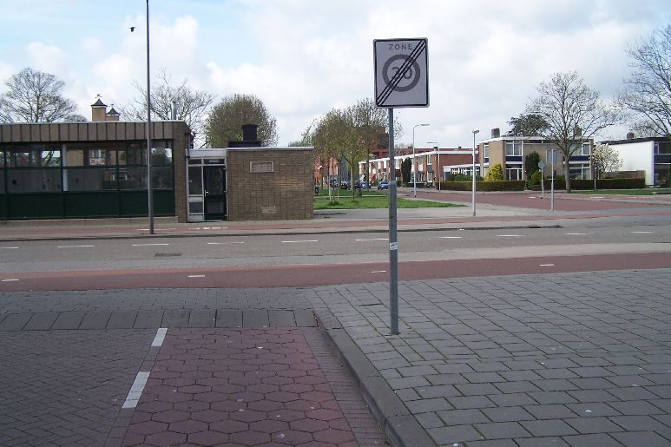 | Route: Aan het eind van de Laurensvliet rechtsaf de Burgemeester Jansenlaan op  Aandachtspunten: Richting aangeven naar rechts. Een krappe bocht maken. Je kunt hier tegenliggers verwachten, dus achter elkaar gaan fietsen.  Risico: hoog
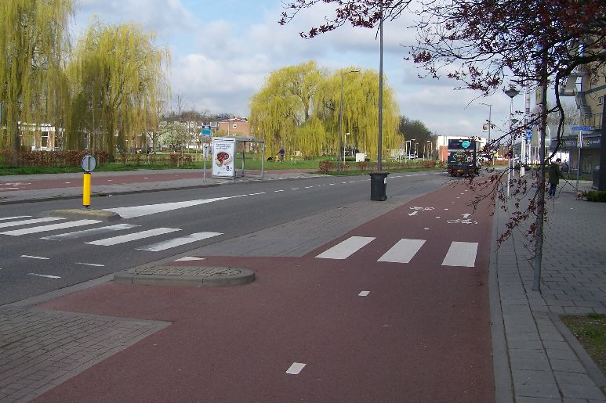 | Route: Gelijk weer linksaf de Burgemeester Jansenlaan oversteken.  Aandachtspunten: Richting aangeven. Scherpe bocht naar links. Fietsers van voor en achter die rechtdoor gaan hebben voorrang en mogen niet gehinderd worden. Aan de juiste kant langs de vluchtheuvel.  Verkeer op de Burgemeester Jansenlaan heeft voorrang.  Risico: hoog
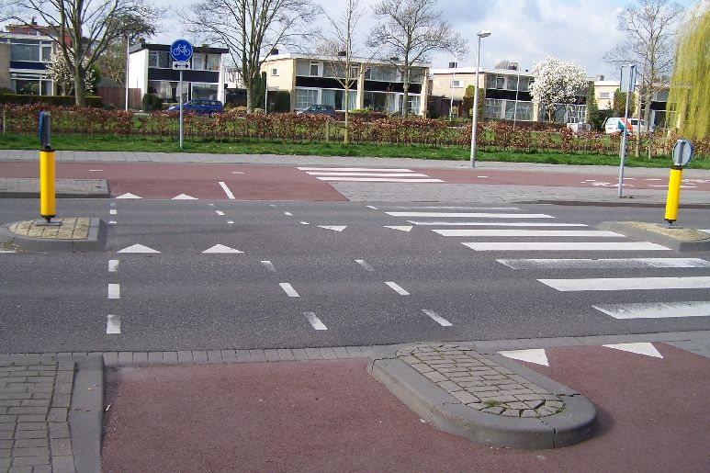 | Route: Na het oversteken linksaf.  Aandachtspunten: Fietsers van rechts hebben voorrang.  Richting aangeven naar links en een ruime bocht maken. Pas op voor tegenliggers.  Risico: hoog

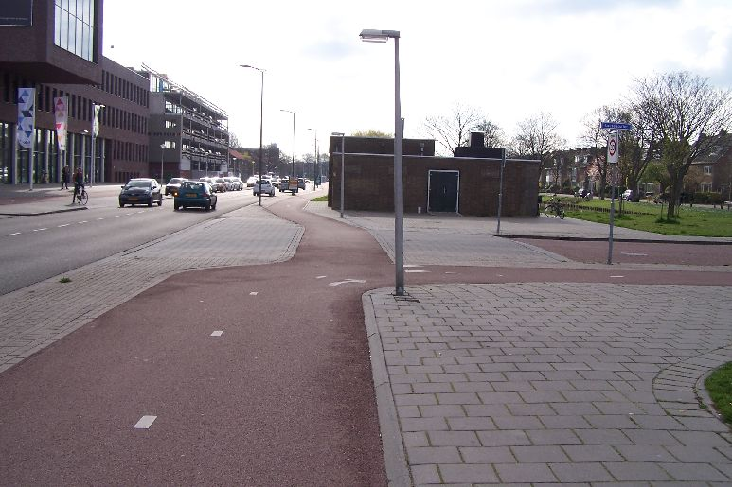 | Route: Ga rechtsaf de Laurensvliet op.  Aandachtspunten: Richting aangeven naar rechts. Krappe bocht maken. Pas op voor tegenliggers.  Risico: gemiddeld
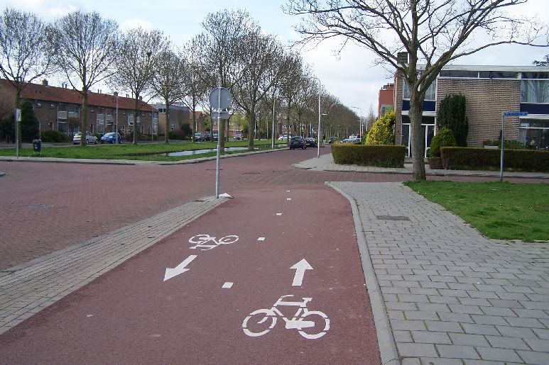 | Route: Fiets rechtdoor..  Aandachtspunten: Verkeer van rechts uit de Melkwegsingel heeft voorrang  Risico: gemiddeld
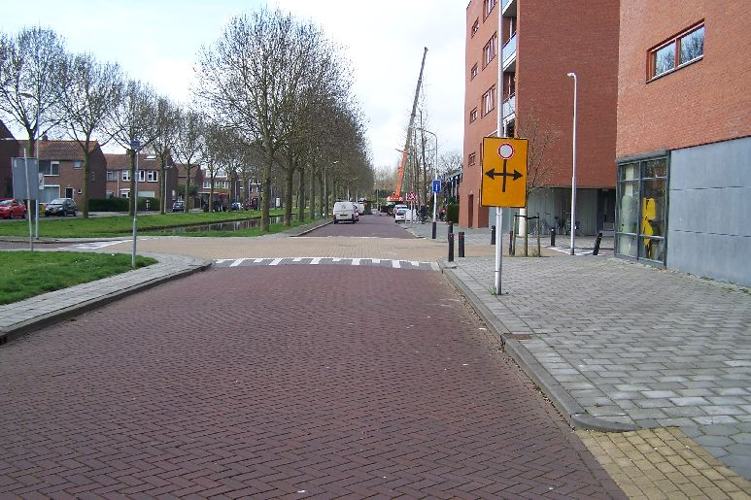 | Route: Linksaf bij de Grote Beerstraat.  Aandachtspunten: Verkeer van rechts heeft voorrang.  Risico: gemiddeld

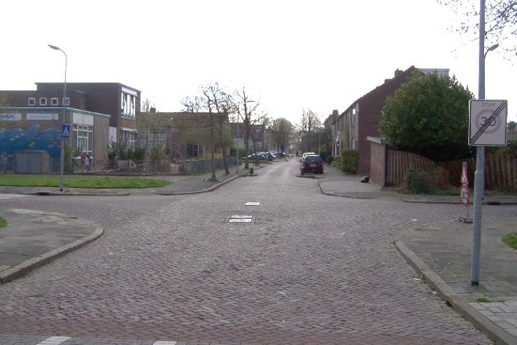 | Route: Rechtdoor de Jozef Israëlsstraat in.  Aandachtspunten: Verkeer van rechts heeft voorrang.  Risico: gemiddeld
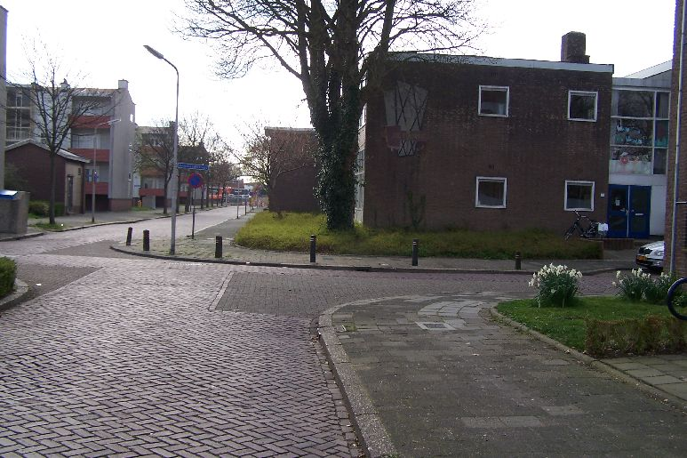 | We zijn weer terug bij de Toorts aan de Rembrandtstraat

Op onderstaande kaart is de route globaal weergegeven
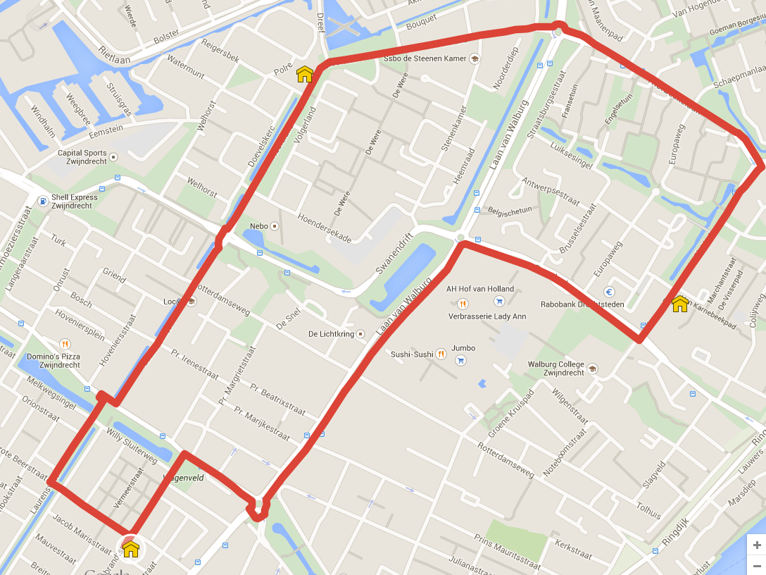
U kunt de route ook bekijken op: https://www.google.com/maps/d/edit?mid=zJ27O4bxSPWE.kzCFAgWo-w9U

